Урок географии в 6 классе.

Тема: Географические координаты.

Продолжительность: 45 минут.
Технологии, методы и приемы: ИКТ (демонстрация презентации, использование локальной сети класса для выполнения задания, использование цифровых образовательных ресурсов (диск)), групповая, фронтальная, индивидуальная форма работы; использование приемов проблемного обучения, практические (выполнение практических заданий по карте), частично-поисковый, побуждающая беседа с целью проверки качества знаний и активизации опорных знаний.
Контроль: тестовые задания для проверки домашнего задания, вопросы и задания для определения уровня усвоения знаний по определению географических координат,
Результаты: формирование навыков определения географических координат, проведение и выполнение практической работы по определению географических координат,

Аннотация: урок – путешествие. В игровой форме учащиеся закрепляют приемы определения географической широты и долготы точек земной поверхности, отрабатывают навыки определения географических координат точек земной поверхности по географическим картам. ИКТ в форме презентации урока, использование локальной сети и ЦОРов. На уроке используется работа по глобусу, карте полушарий, атласам, контурным картам, закрепление темы в игровой форме.

Конспект урока:
Цель: закрепить умение определять географические координаты точек земной поверхности.
Обучающие.
- Обобщить и систематизировать знания о градусной сетке на глобусе и географической карте, о различии изображения на них меридианов и параллелей.
- Обобщить и систематизировать знания и приемы определения географической широты и географической долготы точек земной поверхности.
- Отработать навыки определения географических координат точек земной поверхности по географическим картам.
Развивающие.
- Развитие у учащихся познавательного интереса к самостоятельному поиску знаний.
- Стимулирование творческой мыслительной деятельности.
- Развитие ответственности, организованности, самостоятельности.
- Способствовать формированию компетенций - учебно-познавательных, коммуникативных, информационных.

Воспитательные.
- Воспитание дисциплинированности, положительного отношения к знаниям.
- Прививать чувство прекрасного при изучении материала..
- Формирование географической культуры.

Тип урока: Урок закрепления и развития знаний, умений и навыков.

Оборудование:
1.Физическая карта полушарий. 2.Глобус. 3.Атласы.4. Контурные карты.5. Персональные компьютеры, соединенные в локальную сеть. 6. Диск по географии 6 класса «Энциклопедия Кирилла и Мефодия».
Ход урока:
- Организационный момент. 1 мин.

Учитель приветствует детей, проверяет готовность учащихся к уроку (наличие учебника, тетради, атласа, контурных карт), создает у детей хорошее настроение и настрой на работу.
- Определение темы урока. 4 мин.
Дети должны попытаться определить тему урока самостоятельно в результате ответов на проблемные вопросы:
  - Вспомните, пожалуйста, ребята, что мы изучали на прошлом уроке?
  - Как вы думаете, для чего необходимо уметь определять широту и долготу объекта одновременно? Разве недостаточно найти только одну координату? Почему?
  - В жизни необходимы знания и умения находить широту и долготу?
  - Как вы думаете, что сегодня мы будем изучать на уроке?
В конечном итоге учащиеся должны выйти на тему урока «Географические координаты».
Вы молодцы, правильно определили тему урока. Откройте, пожалуйста тетради и запишите число и тему урока. После записи темы урока обращаемся к учебнику. Найдите в учебнике определение географических координат. Мы нашли с вами подтверждение нашим предположениям. Тогда какая задача стоит перед нами на этот урок? Научится находить координаты объектов. Ноя хочу отметить, что мы с вами будем не только усердно трудиться , но и отдыхать, т.к. целый урок мы будем путешествовать по земному шару. ( Слайд 1)
- Повторение пройденного материала в виде теста.
Если уж мы отправляемся в путешествие, то нам с собой необходимо взять, наверное, какой-то багаж? А что мы с собой возьмем? Правильно – знания.
А) На первые вопросы дети отвечают устно по желанию. Молодцы! 3 мин. (слайд 2)
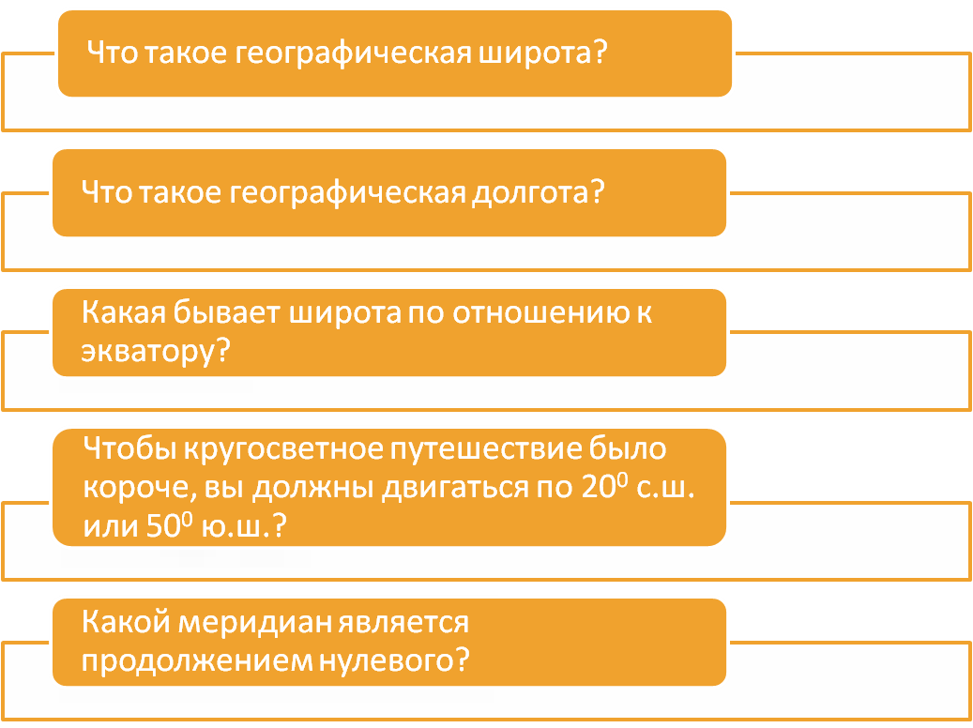

Б) Задание следующее: для проверки ваших знаний и умений у нас подготовлен тест из 10 вопросов. 9 вопросов теста имеют один правильный ответ, только один вопрос требует нахождения соответствия и ответ на него будет выглядеть примерно так: а2. Прошу вас внимательно читать вопрос. Ответы записываем на специальный листочек-бланк, который необходимо подписать. По мере выполнения задания листочки сдаем. Тест находится на моем рабочем столе в папке «География 6 класс» под названием Тест. Задание выполнено в программе PowerPoint. 10 мин. (слайды 3-6)
Бланк ответов на тест
Фамилия, имя учащегося:

№ вопроса | Вариант ответа
1.
2.
3.
4.
5.
6.
7.
8.
9
10.
- Актуализация знаний. А сейчас я предлагаю вспомнить алгоритм нахождения географической широты и долготы. Есть желающие напомнить нам порядок действий? 5 мин.
Приглашаются учащиеся по желанию. (слайды закрыты).
5.Физкультминутка. 1 мин. (нет слайдов)
6. Отработка умений находить географические координаты.
После активного отдыха продолжаем путешествие. На слайдах буду показывать вам координаты, а вы будете находить их в атласе и называть мне географические объекты. Затем каждый из этих объектов с координатами нужно будет записать в тетрадь.
А) Лондон
Б) Гибралтарский пролив
В) Вулкан Везувий
Г) Вулкан Килиманджаро
Д) Водопад Виктория
Е) Северный и южный полюс
Ж) Водопад Анхель
З) остров Пасхи (слайды 7-14)
7. Практическая работа.
На контурной карте нужно проложить маршрут движения одного пирата, который нашел клад и долго не знал, где его спрятать. Он путешествовал с ним по островам и в конце концов нашел такой остров. Вам нужно взять атласы, карандаши, тетрадь т..е. то, что вы считаете вам будет нужно, сесть к своему компьютеру и так же, по локальной сети с моего компьютера взять задание про пирата. В задании вы найдете координаты островов, на которых пират побывал. Вам их нужно найти в атласе по координатам и на контурной карте их подписать и нарисовать маршрут движения пирата. 8 мин. (слайд 15)
8. Подведение итогов урока. (слайд 16)
Ученики показывают контурные карты и называют остров на котором спрятан клад.
Учитель задает детям итоговые вопросы.
  - Для чего необходимо уметь определять географические координаты?
  - Людям каких профессий необходимо это знать?
- Рефлексия. (слайд 17)
И в заключение, посмотрите на слайд и закончите предложения:
«А у меня сегодня получилось…
« Я и не подозревал…
- Домашнее задание. (слайд 18)
Параграф 13, пункт 3. Письменно в тетради вопрос 4стр.34.
Ход урока.
Этапы урока | Деятельность учителя | Деятельность ученика.
Организационный момент  (1минута) | Приветствует детей. Проверяет готовность к уроку | Демонстрируют готовность к уроку.
Определение темы урока  и задач урока  (4 минуты) | Вопросы проблемного характера:  - Что изучали на прошлом уроке?  - Как вы думаете, для чего необходимо уметь определять широту и долготу объекта одновременно? Разве недостаточно найти только одну координату? Почему?  - В жизни необходимы знания и умения находить широту и долготу?  - Как вы думаете, что сегодня мы будем изучать на уроке? | Отвечая на вопросы должны выйти на тему урока; записывают ее в тетрадь. Сами определяют главную задачу.
Проверка пройденного материала на прошлом уроке  (13 минут) | Для проверки ваших знаний по подготовке д\з ответим на вопросы теста сначала вместе, а затем каждый самостоятельно на бланк. Бланки с ответами сдают учителю. | Выполняют тестовые задания.  Самостоятельно работают с тестами по локальной сети, сдают бланки с ответами учителю.
Актуализация знаний  (5 минуты) | А сейчас я предлагаю вспомнить алгоритм нахождения географической широты и долготы. Есть желающие напомнить нам порядок действий? | Отвечают  1)Найти ближайшую параллель, определит её широту  2)Определить число градусов от этой параллели до объекта.  3)Прибавить число градусов к широте параллели.  Ответ стр. 33
Физкультминутка (1 мин)
Отработка умений находить географические координаты.  (9 мин) | После активного отдыха продолжаем путешествие. На слайдах буду показывать вам координаты, а вы будете находить их в атласе и называть мне географические объекты. Затем каждый из этих объектов с координатами нужно будет записать в тетрадь.  А) Лондон  Б) Гибралтарский пролив  В) Вулкан Везувий  Г) Вулкан Килиманджаро  Д) Водопад Виктория  Е) Северный и южный полюс  Ж) Водопад Анхель  З) остров Пасхи (слайды 7-14) | Дети работают вместе с учителем, используя атласы, на слайдах представлен образ каждого объекта. Записывают в тетрадь.
Практическая работа  (8 минут) | На контурной карте нужно проложить маршрут движения одного пирата, который нашел клад и долго не знал, где его спрятать. Он путешествовал с ним по островам и в конце концов нашел такой остров. Вам нужно взять атласы, карандаши, тетрадь т..е. то, что вы считаете вам будет нужно, сесть к своему компьютеру и так же, по локальной сети с моего компьютера взять задание про пирата. В задании вы найдете координаты островов, на которых пират побывал. Вам их нужно найти в атласе по координатам и на контурной карте их подписать и нарисовать маршрут движения пирата. (слайд 15) | Учащиеся работают самостоятельно с материалом практической работы по локальной сети. Результаты работы отдают учителю.
Подведение итогов. 1 мин | Учитель задает детям итоговые вопросы.  - Для чего необходимо уметь определять географические координаты?  - Людям каких профессий необходимо это знать? | Ученики показывают контурные карты и называют остров на котором спрятан клад.
Рефлексия  (2 минуты) | И в заключение, посмотрите на слайд и закончите предложения:  «А у меня сегодня получилось…  « Я и не подозревал…  Всем спасибо за работу на уроке, а наиболее удачные ответы учеников:….  будут отмечены хорошими и отличными оценками в журнале. | Дети заканчивают предложения.
Домашнее задание  (1минута) | Параграф 13, пункт 3. Письменно в тетради вопрос 4стр.34. | В дневниках записывают домашнее задание

